COSAS QUE PASAN…

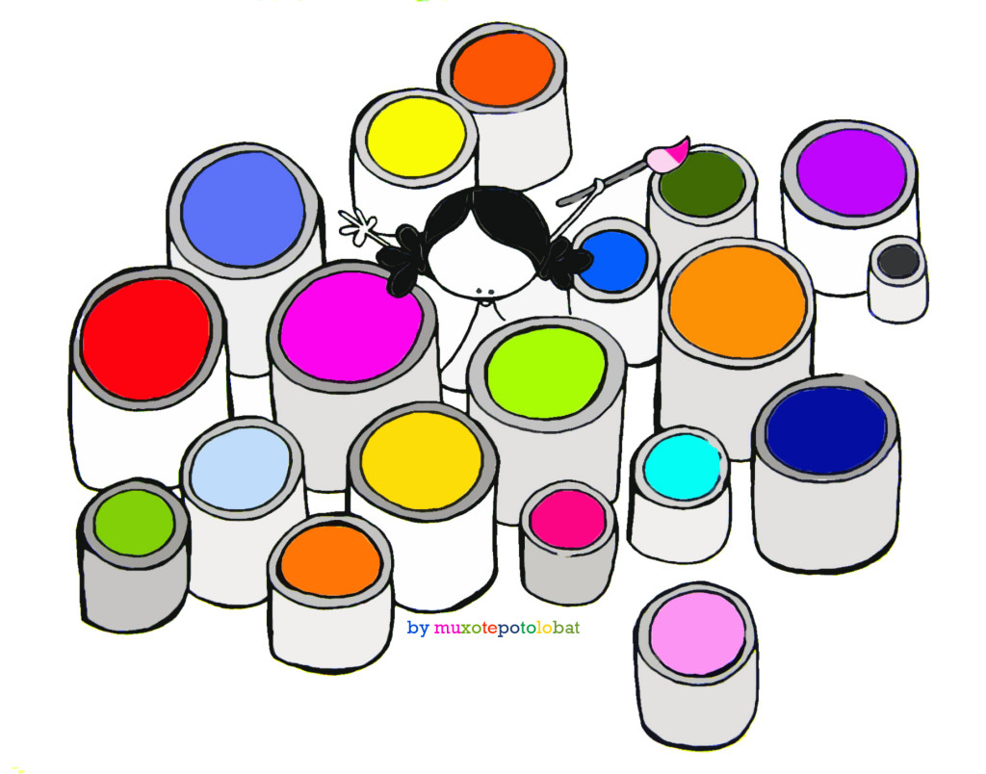

**23. abril. 2019**

Buenos días. Hoy es martes y otra vez, Cosas Que Pasan.

Empezó la Semana Santa, el lunes santo, con una noticia: se estaba quemando la catedral de París. Notre Dame. Nuestra Señora de París. Todas las televisiones se hicieron eco de la noticia y desde todas partes del mundo se pudo ver en directo cómo ardían las cubiertas de la catedral.

No era sólo un incendio más, ni siquiera el incendio de un monumento importante. París y su catedral, Notre Dame, representan la leyenda de Europa como eje de una civilización de libertad y de progreso. Representan la historia, la cultura, la ilustración, la igualdad, la belleza… esos valores que han construido Europa como un proyecto de convivencia, como un modelo de pensamiento y de vida.

Ante la catástrofe, dos reacciones: la de mucha gente, cristiana, rezando en la calle, muchas de ellas de rodillas. Pidiéndole a Nuestra Señora de París que no se pierdan esos valores de Europa: la libertad, la igualdad, el progreso… y recordándonos a todos que tenemos que luchar para que esos valores continúen siendo los primeros en nuestra sociedad.

Y la otra reacción: enseguida empezaron los donativos para reconstruir la catedral. Empresarios con grandes fortunas que ofrecieron varios millones de euros. Y también enseguida, la crítica en la RR SS: ¿por qué hay dinero para reconstruir la catedral y no lo hay para remediar el hambre en el mundo? No es fácil la respuesta. Pero el hambre y la desigualdad en el mundo no se solucionan con unos millones de euros, que se acabarían muy pronto. La desigualdad se solucionaría si los gobiernos el mundo aplicasen políticas de justicia y de solidaridad. Y, sobre todo, si todos nosotros que vivimos muy bien, fuéramos capaces de renunciar a algo de nuestro bienestar para que otros vivan mejor. Es decir, si llevásemos a la práctica los valores que representa Notre Dame.

Empezó la Semana Santa con un incendio. Y termina con un atentado terrorista. En Sri Lanka, hay más de doscientos muertos. La mayoría de ellos cristianos, que celebraban el domingo de Pascua en cuatro iglesias de la capital. Muertos ¿por qué?. Sencillamente por ser cristianos.

El año pasado, 2018, más de cuatro mil cristianos fueron asesinados en el mundo. Sólo por eso, por ser cristianos. Apenas los periódicos y los telediarios se hacen eco de ello. Estoy segura de que la mayoría de nosotros ni nos habíamos enterado.

Estamos en el tiempo de Pascua, la fiesta más grande de los cristianos. Momento de pararnos y preguntarnos qué significa para nosotros la resurrección, el triunfo de la vida sobre la muerte.

A lo mejor podemos tomar ejemplo de esos cristianos que rezaban silenciosamente en París o de esos cristianos que mueren por su fe… ¿de qué somos capaces nosotros? ¿qué tendríamos que hacer en nuestra vida de cada día para que esos valores de justicia, de libertad, de solidaridad, de progreso… vayan creciendo en nuestra sociedad?

Pues nada, que viváis este tiempo de Pascua con alegría. Porque, aunque parezca lo contrario, el mensaje de hoy no es de tristeza, sino de alegría: ¡podemos hacerlo, podemos hacer mejor nuestra sociedad, porque la vida siempre vence a la muerte!

Mañana, miércoles, celebramos la Eucaristía a las 8’15. Volvemos a la iglesia grande. Como siempre, invitamos a los de Primaria, especialmente a los de 5º. Recordadlo en casa, para que las familias que quieran, puedan asistir.